Presseinformation

Kabeldurchführung neu gedacht – immer maximal flexibel: Inverse modulare Kabeldurchführungen mit geteiltem Rahmen

Conta-Clip optimiert das bestehende Portfolio kontinuierlich und verfügt mit dem inversen und modularen Kabeldurchführungssystem KDSI-SR-G über einen zweigeteilten Schraubrahmen für die einfache und servicefreundliche Konfektionierung von außen nach innen. Das System mit den vielen Montageoptionen für Leitungen mit und ohne Stecker zeigt in Sachen Kabelmanagement für Schaltschränke, Gehäuse und Maschinen eine hohe Anpassungsfähigkeit und reduziert den Zeitaufwand für die Montage erheblich.

Die schraubenlos ausgeführten und horizontal verrastenden Rahmenhälften aus glasfaserverstärktem Polyamid PA 6.6 arretieren formschlüssig per Schwalbenschwanzlösung und müssen nicht miteinander verschraubt werden. Sie sind mit einer doppelten, sich überlappenden, integrierten und unverlierbaren TPE-Dichtung ausgestattet und gewährleisten eine sichere Abdichtung gemäß Schutzart IP66. Die in Schwarz gehaltene Kabeldurchführung passt auf Standardausbrüche für 4-, 10-, 16- und 24-polige schwere Steckverbinder. Des Weiteren verfügt der 8er-Rahmen über einen Steg und kann mit zwei 4er-Inlays bestückt werden. KDSI-SR-G eignet sich für Leitungen aller Steckergrößen und erlaubt größtmögliche Variabilität in der Montagereihenfolge.

Der Rahmen lässt sich entweder direkt am Gehäuse mit Schrauben befestigen, teilmontieren oder für eine spätere Montage extern vorkonfektionieren – was das vielseitige und zeitsparende System besonders für Kabelkonfektionäre interessant macht, da die kundenspezifische Applikation entscheidet, welche Rahmen- und Montagearten eingesetzt werden. Das System bietet maximale Flexibilität bei optimierter Lagerhaltung durch Einsatz des bewährten KDS-Baukasten-Systems für Zubehörteile wie beispielsweise Inlays oder Dichtelemente.

Conta-Clip auf der SPS, 25. – 27. November 2025
Halle 10, Stand 122

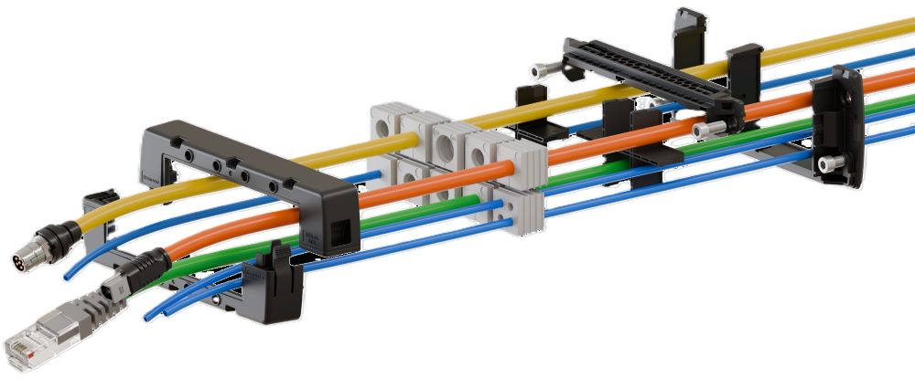
Bild 1: Vorteil Flexibilität: Kabelmanagement mit dem zweigeteilten Schraubrahmen KDSI-SR-G von Conta-Clip.

Bilder: | kdsi-sr-g | Zeichen: | 1.750
Dateiname: | 202511015_PM_KDSI-SR-G | Datum: | 11.11.2025
Tags: | Rahmen, getrennt, KDSI, Schraubrahmen, Schwalbenschwanz, Kabelmanagement
Über CONTA-CLIP
CONTA-CLIP zählt zu den bedeutendsten Herstellern von elektrischen/elektronischen Verbindungselementen und Kabelmanagement-Systemen in Europa. Das mittelständische Unternehmen mit Sitz in Hövelhof (NRW) produziert seit 1978 elektrische und elektronische Verbindungstechnik für die Prozess- und Industrieautomation, schwerpunktmäßig für die Branchen Bahntechnik, Fördertechnik, Gebäudeautomation, Klimatechnik, Maschinen- und Anlagenbau, Mess-, Steuer- und Regeltechnik, Schalttafelbau, Schiffbau, Transformatorenbau und Umwelttechnik. Die Produktbereiche des Unternehmens untergliedern sich in die Sparten CONTA-CONNECT für elektrische Verbindungstechnik, CONTA-CABLE für Kabelmanagement-Systeme, CONTA-ELECTRONICS für Elektronik und CONTA-CON für Leiterplattenverbinder. Neben seinen Produkten bietet CONTA-CLIP auch Dienstleistungen bei der Gehäusebearbeitung, der Klemmleistenmontage, der Komponentenbedruckung und der kundenspezifischen Elektronik an.
Kontakt:  CONTA-CLIP  Verbindungstechnik GmbH  Christian Quade  Otto-Hahn-Straße 7  33161 Hövelhof  Tel.: 05257 / 9833 - 172  E-Mail: Christian.Quade@conta-clip.de  Internet: www.conta-clip.com |  | gii die Presse-Agentur GmbH  Christburger Straße 41  10405 Berlin  Tel.: 030 / 538 965 - 0  E-Mail: info@gii.de  Internet: www.gii.de

